**GABREL COSTA LOURENÇO, ESTÓRIA DO USUÁRIO**

**ADOTA FÁCIL**

**Histórico do documento**

|  |  |  |  |  |  |  |
| --- | --- | --- | --- | --- | --- | --- |
| **Data** | **Versão** | **Release** | **Sprint** | **OS** | **Descrição** | **Autor** |
| *<data>* | *<Nº>* | *<Nº>* | *<Nº>* | *<Nº>* | Criação do documento. | *<Nome do Autor>* |
| 15/11/22 | 1.0 | 15/11/23 |  | Android / IOS | Adota Fácil é um aplicativo desenvolvido para aproximar pessoas com o mundo animal, o intuito principal é facilitar a adoção de animais de estimação. Conta com um cadastro para empresas registrados com CNPJ válido na área de atuação (canis, clinicas veterinárias) e também cadastro de ONG´S. O adotante fará o cadastro com o seu CPF com o qual não possa ter histórico de maus tratos com animais e para que possa escolher o animal desejado. | Gabriel Lourenço  Kayo Lucas |

**GABREL COSTA LOURENÇO, HISTÓRIA DO USUÁRIO**

1. **DESCRIÇÃO**

|  |  |
| --- | --- |
| Objetivo | *Facilitar adoção de animais.* |
| Perfil(s) | *Todas as pessoas terão o acesso a partir de 18 anos de idade, jovens, idosos e adultos, seja ele masculino ou feminino sem histórico de maus-tratos de animais.* |

1. **FLUXO DE NEGÓCIO**

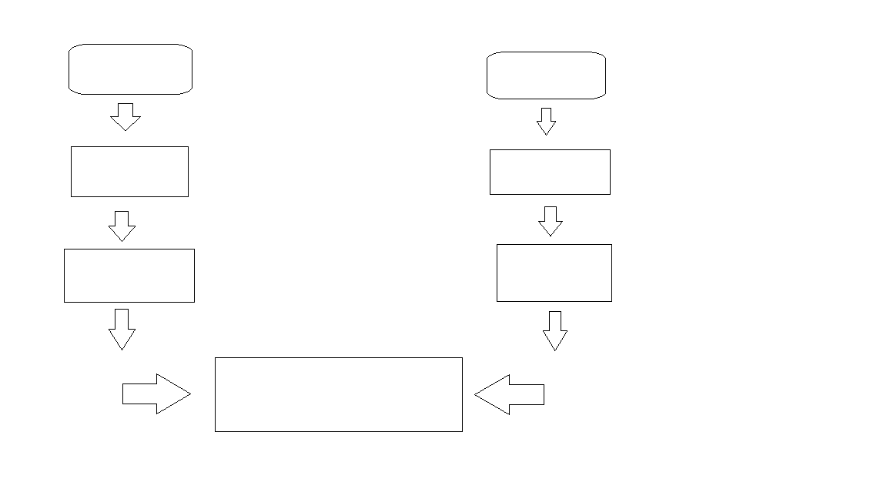

Acesso ao Feed

Cadastro

Com foto

Cadastro Animal

Cadastro

Cadastro

Inicio

Inicio

1. 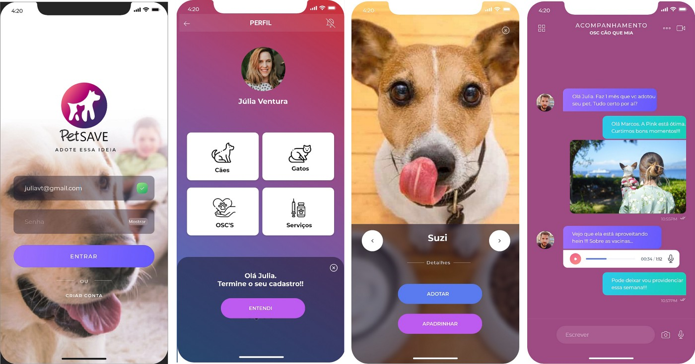**PROTÓTIPO**
   1. **ESPECIFICAÇÃO DO PROTÓTIPO**

|  |  |
| --- | --- |
| **Campo** | **Descrição** |
| Cadastro e uso | Campo inicial de cadastro e uso do usuário |
| Cadastro | O campo de cadastro contará o cadastro completo do usuário com informações pessoais como nome, telefone, CPF ou CNPJ, endereço, e-mail e documento identidade. |
| Uso | O usuário terá um acesso com login e senha para fazer o acesso ao feed do aplicativo com o qual contará com todos os animais cadastrados pelas empresas. Como se fosse uma rede social de fotos e informações de animais. |

1. **SISTEMAS E/OU ESTÓRIAS IMPACTADAS E/OU RELACIONADAS**

* Empresas que necessitam doar os seus animais de forma mais facilitada.
* Usuários que estão à procura de animais para um bem estar emocional e social.
* Evitar que os animais fiquem abandonados na rua.
* Conectar usuário ao doador de forma facilitada e rápida.